认证审核报告审批页
项目编号 | 0412-2019-EO-2021
受审核方名称 | 株洲旭阳机电科技开发有限公司
注册地址 | 湖南省株洲市天元区栗雨工业园45区
经营地址 | 湖南省株洲市高新技术产业开发区栗雨工业园四十五区
审核类型 | E：监督第2次 O：监督第2次
认证范围 | E:铁路专用设备、铁路大型养路机械配套转向架、轨道交通车辆的生产及相关环境管理活动  O:铁路专用设备、铁路大型养路机械配套转向架、轨道交通车辆的生产及相关职业健康安全管理活动
服务认证等级（适用时） | □十星级□九星级 □八星级 □七星级 □六星级  □五星级 □四星级 □三星级 □达标级
评审人员签字 | 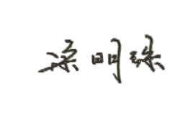
认证决定结论 | ■案卷符合要求，可以认证注册/保持  □案卷不符合要求，不可以认证注册/保持
认证决定人员签字 |  | 日期 | 2021-9-14
机构总经理审批意见 | ■认证流程符合要求，可以认证注册/保持  □认证流程不符合要求，不可以认证注册/保持
总经理签字 | 

